**模块化Web服务器**

使用Node完成web服务器的搭建 效果如下：

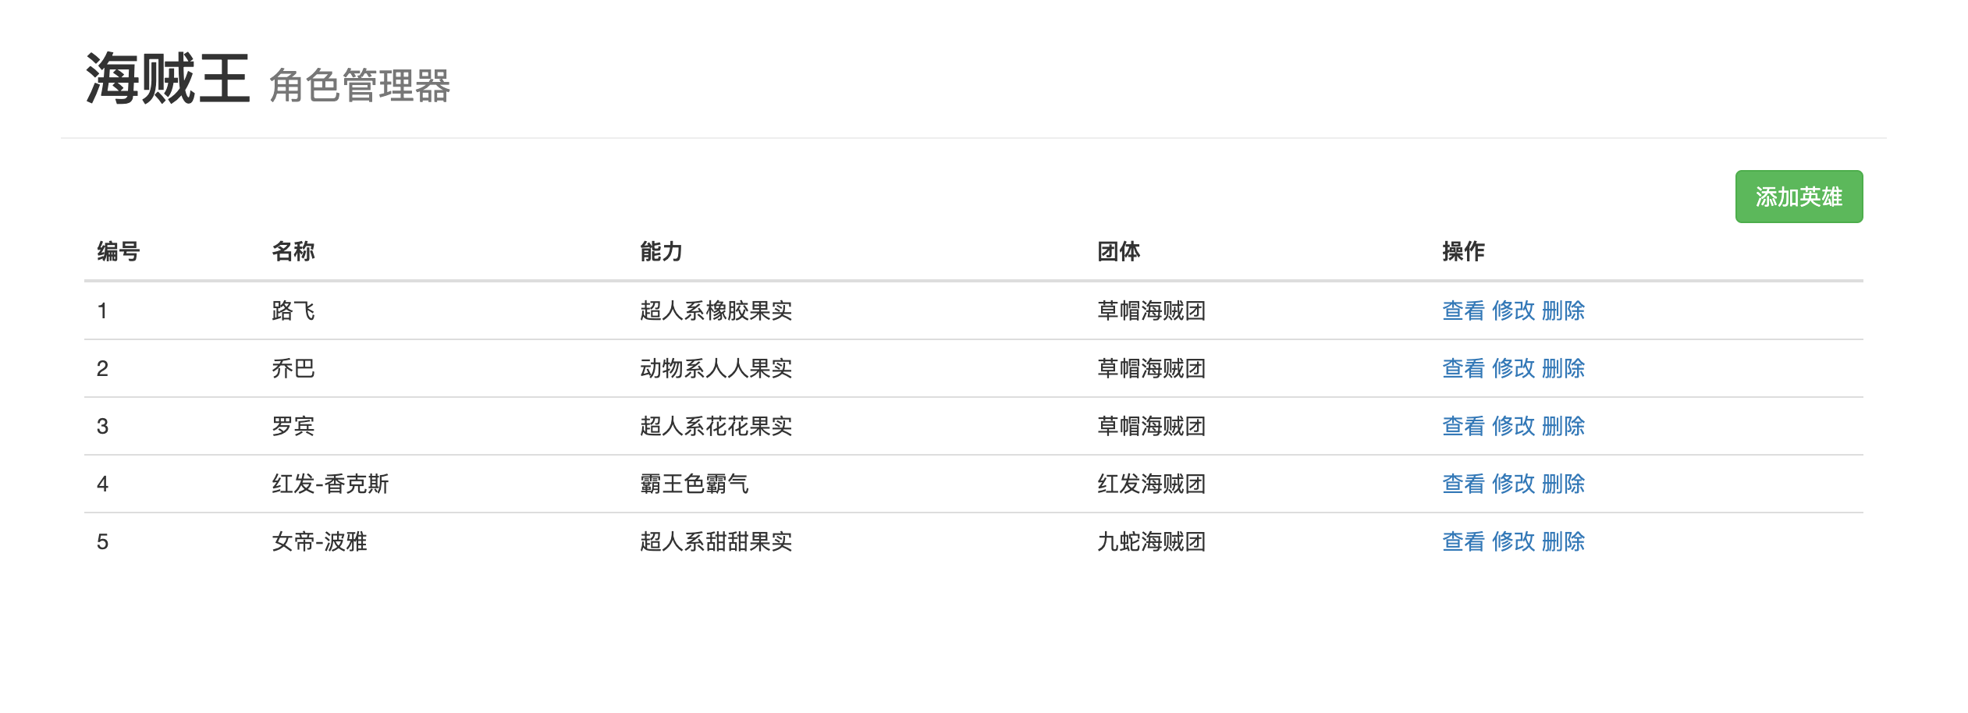

**训练目标：**

熟练熟练使用node.js创建web服务器

**训练提示：**

1：Web服务器搭建

**参考方案：**

Web服务器搭建

**训练步骤：**

1：通过node.js中http模块创建web服务器

2：利用所学知识使用服务器读取db.json文件的数据

3：创建服务器，接受请求后将获取的数据响应回来

4：将数据动态渲染到页面

**举一反三**

在服务器端接收客户端的get请求，解析客户端传参；